（附表一）
94年度「北區遺傳及罕見疾病相關人員繼續教育訓練」研習會
◎ 【時間】：94年10月24日（星期一）上午08：30～下午17：30
- 【活動地點】：公務人力發展中心（福華文教會館 1F前瞻廳）
臺北市大安區新生南路三段30號（請見交通指引圖）
◎ 【指導單位】：臺北市政府衛生局
- 【主辦單位】：財團法人罕見疾病基金會 臺北市立聯合醫院婦幼院區
◎ 【協辦單位】：臺灣弱勢病患權益促進會
◎ 【活動內容】：
- 靜態展覽： 藉由書面或影音多媒體的方式，讓與會人員了解遺傳及罕見疾病相關資訊。
- 研 習 會： 透過「專業新知」－遺傳及罕見疾病介紹，及「相關實務作業」－實務工作研習的課程設計，分別邀請專業講師進行演講，並舉辦綜合座談進行意見交流。
- 【參加對象】：北區之遺傳及罕見疾病相關公共衛生人員（包含醫事專業人員、
社工人員、各級學校人員等），預計220人。
※全程參加者，可獲得「公務人員終身學習認證學分」、「臺北市政府衛生局結業證書」。
- 【報名日期】：即日起至94年10月7日 星期五（17：00）截止收件，報名額滿為止。
- 【報名方式】：
若您是「醫政單位、醫療院所」的報名方式
- 傳真報名：請將報名表填妥後，傳真至（02）2358-1424。
- 網路報名：請至罕見疾病基金會網站http://www.tfrd.org.tw/ 下載報名表填妥後，
email 至 vivian@tpech.gov.tw
- 聯 絡 人：臺北市立聯合醫院－婦幼院區 小兒科 張雅惠小姐
TEL：（02）2391-6470 分機383
若您是「學校單位、社福團體」的報名方式
- 傳真報名：請將報名表填妥後，傳真至（02）2567-3560。
- 網路報名：請至罕見疾病基金會網站http://www.tfrd.org.tw/ 下載報名表填妥後，
email 至ms05@tfrd.org.tw
- 活動聯絡人：財團法人罕見疾病基金會 醫療服務組 林雅玲小姐
TEL：（02）2521-0717 分機151

（附表二）
94年度「北區遺傳及罕見疾病相關人員繼續教育訓練」研習會
【大會議程】
時間 | 內容 | 講師 | 主持人
08:30~09:00 | 報 到
09:00~09:20 | 開幕式 | 臺北市政府衛生局 宋晏仁局長  財團法人罕見疾病基金會 陳垣崇董事長
上午議程：遺傳及罕見疾病介紹
09:20~10:30 | 遺傳及罕見疾病介紹（一）  代謝異常疾病簡介 | 臺北榮民總醫院  小兒部牛道明醫師 | 臺北市立聯合醫院婦幼院區  小兒科 方麗容主任
10:30~10:50 | 茶敘時間
10:50~12:00 | 遺傳及罕見疾病介紹（二）  染色體異常疾病簡介 | 臺北馬偕紀念醫院  小兒科林炫沛醫師 | 臺北市立聯合醫院婦幼院區  小兒科 顏瑞龍醫師
12:00~13:00 | 午餐
下午議程：遺傳及罕見疾病與相關實務作業
13:00~14:10 | 實務工作研習（一）  罕見疾病相關專案申請作業及實施績效 | 行政院衛生署國民健康局  婦幼及優生保健組蘇淑貞組長 | 財團法人罕見疾病基金會  曾條昌執行長
14:10~15:20 | 實務工作研習（二）  遺傳及罕見疾病相關資源介紹 | 財團法人罕見疾病基金會  陳冠如副執行長 | 財團法人罕見疾病基金會  曾條昌執行長
15:20~15:40 | 茶敘時間
15:40~16:50 | 遺傳及罕見疾病介紹（三）  晚發型遺傳疾病簡介 | 臺北榮民總醫院  神經醫學中心宋秉文醫師 | 臺北市立聯合醫院婦幼院區  小兒科 蘇慧琴醫師
16:50~17:20 | 綜合座談 | 講師與全體人員 | 臺北市立聯合醫院婦幼院區  何善台院長
17:20~17:30 | 閉幕式 | 財團法人罕見疾病基金會 曾條昌執行長

（附表三）
94年度「北區遺傳及罕見疾病相關人員繼續教育訓練」研習會 【報名表】
姓名 | 性別 |  | 單位名稱 |  | 職稱 | 單位電話 |  | 手機號碼 |  | 傳真號碼
聯絡地址 |  | 電子郵件信箱 |  | 當天參加場次（免報名費） |  |  | 當天是否需要停車 |  | 當天用餐情形（免費）
 |  |  |  | □全天□上午□下午 |  |  | □是 □否 |  | □葷□素□不用餐
是否需要相關證書  （全程參加者） |  | □公務人員終身學習認證學分 □臺北市政府衛生局結業證書 □不需要（請務必於報名同時註明，以利事先製作）
姓名 | 性別 |  | 單位名稱 |  | 職稱 | 單位電話 |  | 手機號碼 |  | 傳真號碼
聯絡地址 |  | 電子郵件信箱 |  | 當天參加場次（免報名費） |  |  | 當天是否需要停車 |  | 當天用餐情形（免費）
 |  |  |  | □全天□上午□下午場 |  |  | □是 □否 |  | □葷□素□不用餐
是否需要相關證書  （全程參加者） |  | □公務人員終身學習認證學分 □臺北市政府衛生局8HR結業證書 □不需要（請務必於報名同時註明，以利事先製作）
註：本表若不敷使用，請自行複印表格。
※ 請注意：「醫政單位、醫療院所」報名～ 請洽臺北市立聯合醫院－婦幼院區 FAX：2358-1424／E-mail：vivian@tpech.gov.tw
「學校單位、社福團體」報名～ 請洽財團法人罕見疾病基金會 FAX：2567-3560／E-mail：ms05@tfrd.org.tw
（附表四）
公務人力發展中心（福華國際文教會館）交通指引

- 外縣市學員
一、臺北車站
1.捷運：臺北車站 台電大樓站(新店線)，
出站後顏辛亥路步行十分鐘。
2.公車：253、0南 臺北車站對面(新光三越大樓前)
龍安國小站
二、松山機場
1.直達公車：出機場步行至民權東路上搭505龍安國小站
2.轉乘公車：214松山機場站濟南路口站，
轉搭280、290、505龍安國小站
三、自行開車
1.國道一號(中山高速公路)：
由建國北路交流道下，連接建國高架橋，至和平東路口下右
轉和平東路，至新生南路左轉，即可。(停車請至辛亥路右轉)
2.國道三號(北二高)：
由木柵交流道下，沿辛亥路經過新生南路，即可看到本中心。
(停車場在辛亥路上)
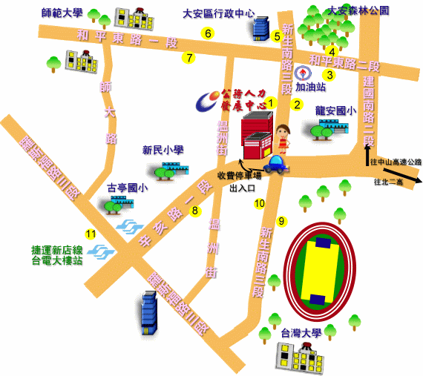

搭乘臺北市大眾交通工具
1. | 龍安國小 | 52,280,284,290,311,505,642,668,671,675,907,0南,松江
2. | 龍安國小 | 52,109,207,253,280,284,290,311,505,642,668,675,0南,敦化,松江,福和(台北-基隆)
3. | 大安森林公園 | 3,15,18,52,72,74,207,211,235,237,278,284,295,662,663,敦化,和平
4. | 大安森林公園 | 3,15,18,72,74,211,235,237,278,295,662,663,和平
5. | 和平新生路口 | 72,109,280,290,311,505,642,668,0南,松江(台北-新竹)
6. | 溫州街口 | 3,15,18,74,235,237,254,278,295,662,663,907,和平
7. | 溫州街口 | 3,15,18,74,235,237,278,295,662,663,672,907,和平
8. | 溫州街口 | 236,251,252,530,0南,綠11,綠13
9. | 公務人力  發展中心 | 52,109,207,253,280,284,290,311,505,642,668,675,907,0南,敦化,松江
10. | 公務人力  發展中心 | 52,109,236,251,252,280,284,290,311,505,530,642,668,671,675,907,0南,綠11,綠13,松江
11. | 捷運  台電大樓站 | 二號出口出站後，由辛亥路步行約10分鐘後即可到達

詳細交通資訊，可上網查詢。福華國際文教會館：www.hrd.gov.tw

